实验一 虚拟局域网VLAN的设置

一、实验目的
掌握虚拟局域网VLAN的配置方法。

二、实验设备
二层交换机（2台）、主机（5台，1台用于设备配置，4台用于VLAN验证）、直连线（5条）

三、实验原理
VLAN（Virtual Local Area Network，虚拟局域网）是一种将局域网内的设备逻辑地而不是物理地划分成一个个网段的技术。VLAN最大的特性是不受物理位置的限制，能够在进行逻辑分组、限制广播和保证效率等要求之间达到较佳的平衡。VLAN具备了一个物理网段所具备的特性。同一VLAN内的主机可以互相直接访问，不同VLAN间的主机互相访问必须经由路由设备进行转发。广播数据包只可以在本VLAN内进行传播，不能传输到其他VLAN中。对VLAN进行划分一般有三类规则：基于端口、基于MAC地址和基于IP地址。基于端口的划分方式是最常见、管理最方便的一种。

四、实验内容
本实验使用锐捷S2126G交换机实现基于端口的VLAN的划分，要求实验者用两台S2126连接作为交换设备，添加至少四台计算机连入交换机（如图１所示）。首先设置各计算机的IP地址与子网掩码使其位于同一子网内，并测试连接情况。连通后，设置VLAN。设置计算机A与C所接的端口为VLAN10，设置B、D所连接的端口为VLAN20。然后设置两交换机相连的端口模式为trunk（端口聚合模式），再次测试各计算机之间的连通性。如图1所示。

五、实验步骤
步骤１：如图1所示连接网络设备。
步骤2：为PCA、PCB、PCC、PCD分配IP地址使之属于同一子网，测试连通性，并分析通与不通的原因。
PCA IP：192.168.0.1 子网掩码：255.255.255.0
PCB IP：192.168.0.2 子网掩码：255.255.255.0
PCC IP：192.168.0.3 子网掩码：255.255.255.0
PCD IP：192.168.0.4 子网掩码：255.255.255.0
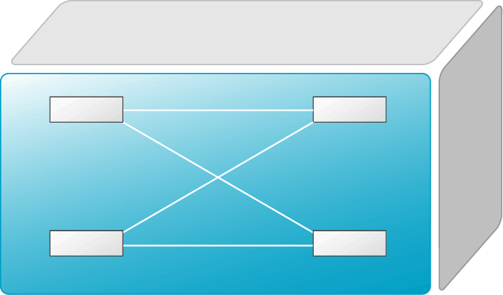
PCA
VLAN10
PCB
VLAN20

PCC
VLAN10

PCD
VLAN20

F0/4
F0/4
F0/6
F0/6
F0/8
F0/8

图1 VLAN实验拓扑
注：以下配置设备的计算机不能使用上面的四台电脑，使用另外1台通过接入交换机连接到RCMS，并且RCMS的控制线已连接到相应设备的console口。
步骤3：创建VLAN。
在IE6.0浏览器中WEB登录机柜的RCMS，点击相应的交换机连接到设备
输入enable 14 进入学生特权模式
Password:123456
在SwitchA上创建VLAN10,VLAN20
switchA#configure terminal
switchA (config)#vlan 10 ！创建VLAN（查看VLAN）
switchA (config-vlan)#name test10 ！为VLAN命名
switchA (config-vlan)#exit ！退出VLAN设置模式
switchA (config)#vlan 20
switchA (config-vlan)#name test20
switchA (config-vlan)#exit
验证测试：
SwitchA#show vlan !查看已配置的VLAN信息
同样的方法，在SwitchB上创建VLAN10,VLAN20。
步骤4：将接口分配到VLAN
SwitchA#configure terminal
SwitchA (config)#interface fastethernet 0/4 ！进入端口配置模式
SwitchA (config-if)#switchport access vlan 10 ！将端口划分到VLAN中
SwitchA (config-if)#exit
SwitchA (config)#interface fastethernet 0/6
SwitchA (config-if)#switchport access vlan 20
SwitchA (config-if)#exit
同样的方法，在SwitchB上将接口分配到VLAN。
步骤5：把交换机SwitchA与交换机SwitchB相连的端口（假设为0/24端口）定义为tag vlan模式。
SwithA(config)#interface fastethernet0/8
SwithA(config-if)#switchport mode trunk ！设置端口为TRUNK模式
（注：当交换机与交换机相联系时，常将交换机之间连接的链路设置为TRUNK链路，用来确保连接不同交换机之间的链路可以传递多个VLAN的信息。）
验证测试：验证fastethernet0/8已被设置为tag vlan模式。
SwithA(config)#show interfaces fastethernet0/8 switchport
在交换机SwithB上做同样设置。
步骤6： 验证查看设备配置情况。
SwitchA#show vlan
SwitchA#show running-config ！查看设备的全部配置情况
步骤7：验证PCA与PCC，PCB与PCD能互相通信，而PCA与PCB，PCC与PCD不能相互通信。
如：C:\>ping 192.168.0.3 ！在PCA的命令行方式下验证能PING通PC3。
其它类似。

六、实验要求
1．提前预习VLAN知识。
2．详细记录实验数据，并将数据与分析结果写入实验报告。

